(distanza tra le file – distanza interfila) | Gennaio | Febbraio | Marzo | Aprile | Maggio | Giugno | Luglio | Agosto | Settembre | Ottobre | Novembre | Dicembre | Paglia/Fieno?
ZUCCA  ZUCCHINE (140-60)  (tonda, Albenga, ...) |  |  |  | 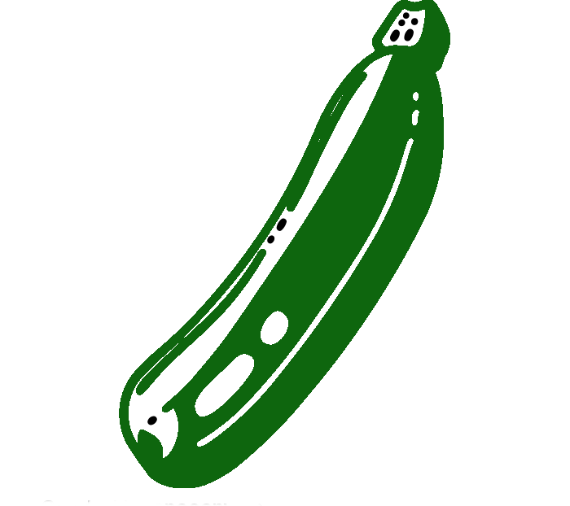  dal 25
FAGIOLI  CICERCHIA  FAVE  PISELLI |  | () |  |  |  |  |  |  |  |  | dal 1°
ANGURIA  MELONE |  |  |  |  | 
POMODORI  MELANZANE  PEPERONI  CETRIOLI | * |  |  |   dal 25 |  |  |  |  |  |  |  | (*)
CAVOLI (50-40)  (verza, broccoli, ...) |  |  |  |  |  |  | ()
AGLIO  CIPOLLA  FINOCCHIO (50-20) |  |  |  |  |  |  |   dal 15? |  |  | * | dal 1° |  | 
PATATE  RADICCHIO (30-25) |  |  |   metà mese |  |  |  | 
CAROTE  (seme) |  |  | 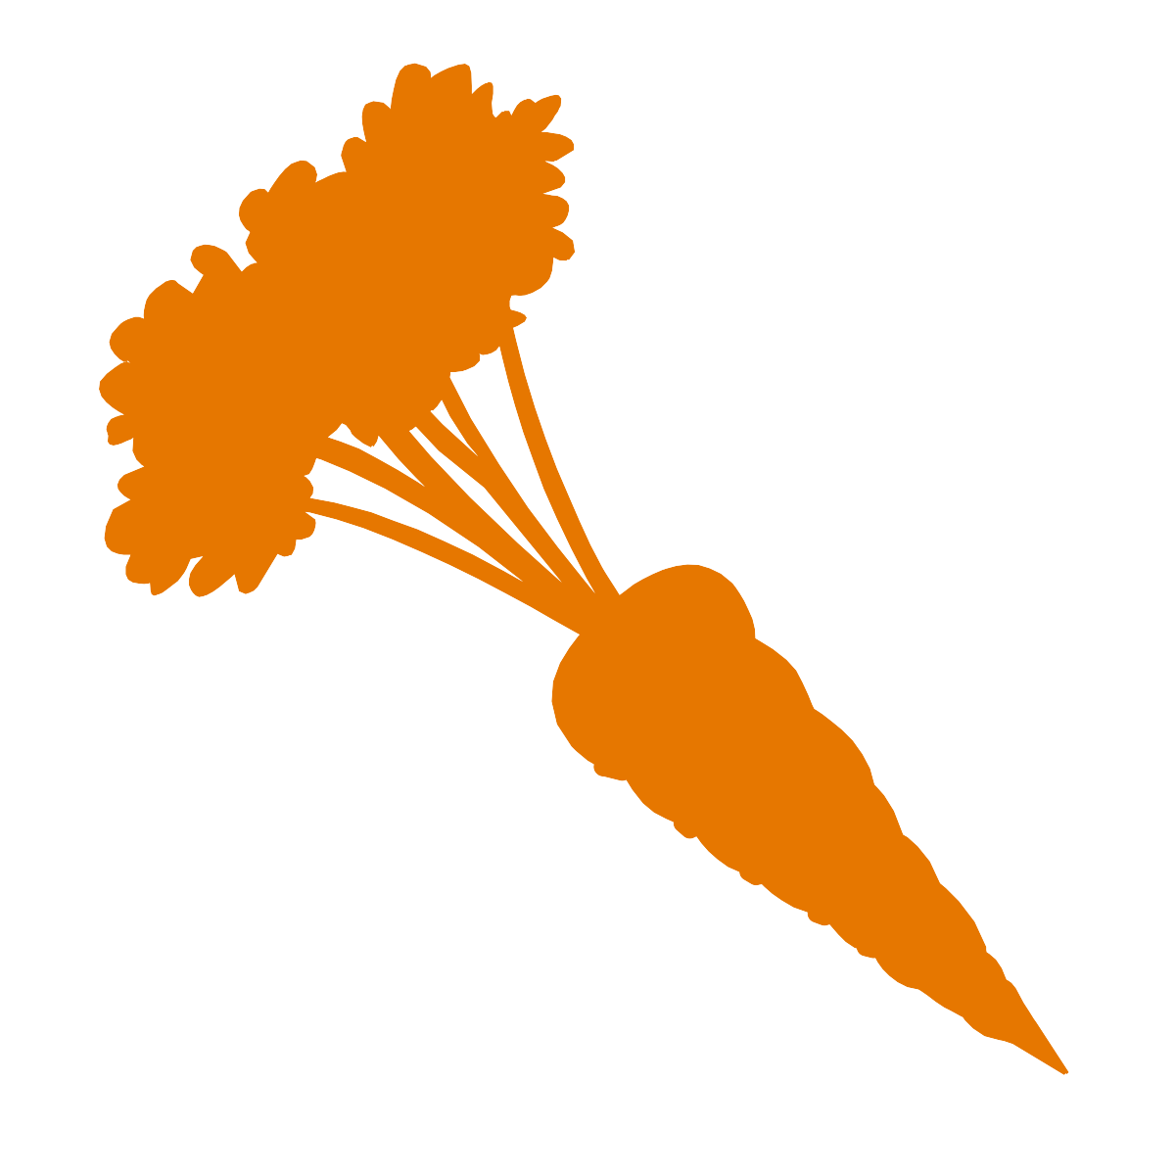
CEREALI  (grano, farro, mais) |  |  |  |  |  |  |  |  |  | 
PORRI (40-30) |  |  |  |  |  |  | 
* semina in vaso/semenzaio
Se non diversamente indicato quindi si indica la semina in pieno campo o trapianto dei piantini.
La distanza tra le file e tra i piantini sulla stessa fila (interfila) sono i valori minimi recuperati sul web
Nel caso di pacciamatura, se non diversamente indicato è indifferente il materiale usato (paglia o fieno).
Paglia  Fieno

Alcuni link:
https://www.vitaincampagna.it/orto/cosa-trapiantare-nellorto-luglio/

